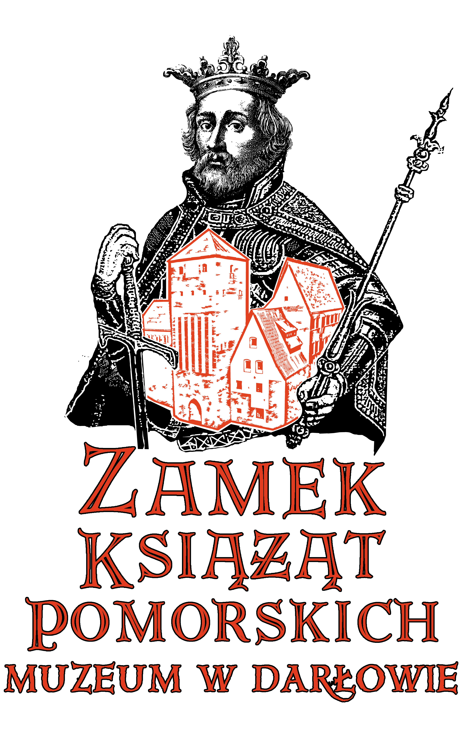
Patronat Honorowy Patronat Medialny Partner
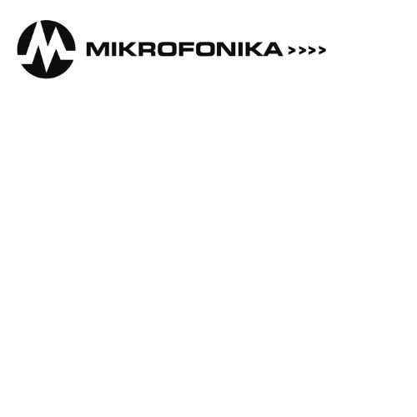
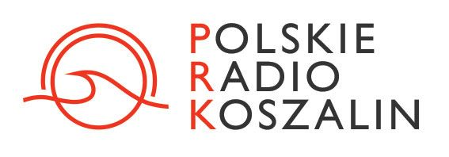
Starosta Sławieński
Wojciech Wiśniowski

Karta zgłoszenia na konkurs
„Rodzinne czytanie bajki Jaś i Małgosia”

Dane Uczestników:
L.p. | Imię i nazwisko | Wiek | Stopień pokrewieństwa (rodzic, dziecko, ciocia/wujek, babcia/dziadek, dorosły kuzyn/kuzynka, opiekun prawny)
1

2

3

4

5

6

Imię i nazwisko osoby do kontaktu (pełnoletni członek zespołu) ………………………………………………………….
Adres mailowy osoby do kontaktu (pełnoletni członek zespołu): …………………………………………………………
Nr telefonu osoby do kontaktu (pełnoletni dorosły członek zespołu): …………………………………………………

„Oświadczenie o przeniesieniu praw autorskich i przetwarzaniu danych osobowych”
- Oświadczam, że jestem współautorem zgłoszonego nagrania oraz ze nie narusza ona jakichkolwiek praw osób trzecich, ani obowiązujących przepisów prawa.
- Oświadczam, ze znam i akceptuję postanowienia Regulaminu Konkursu „Rodzinne czytanie bajki Jaś i Małgosia”
- Oświadczam, że majątkowe prawa autorskie do wykonanej pracy przenoszę nieodpłatnie na Zamek Książąt Pomorskich – Muzeum w Darłowie.
- W przypadku niezgodności z prawdą ww oświadczeń zgadzam się ponieść całkowitą i wyłączną odpowiedzialność z tego tytułu, w szczególności zobowiązuję się poryć w całości ewentualne szkody oraz wszelkie udokumentowane koszty z tym związane.
- Wyrażam zgodę na publiczne prezentacje pracy konkursowej na wszystkich polach eksploatacji.
- Wyrażam zgodę na przetwarzanie moich danych osobowych zgodnie z ustawą z dnia 10 maja 2018r. o ochronie danych osobowych (Dz. U. 2018, poz. 1000 z późniejszymi zmianami) przez Organizatora Konkursu dla celów związanych:
  - z przeprowadzenie i rozstrzygnięciem Konkursu, w tym na ich opublikowanie w środkach masowego przekazu
  - z prezentacją pracy konkursowej na wszystkich polach eksploatacji
  - i wszelkich spraw związanych z prawidłową realizacją zadań Zamku Książąt Pomorskich – Muzeum w Darłowie, jako Organizatora Konkursu
- Przyjmuję do wiadomości, ze administratorem moich danych osobowych jest Zamek Książąt Pomorskich – Muzeum w Darłowie, ul. Zamkowa 4, 76-150 Darłowo
- Dane osobowe zabrane na potrzeby realizacji Konkursu będą przechowywane w okresie trwania konkursu oraz w obowiązkowym okresie przechowywania dokumentacji ustalanym zgodnie z odrębnymi przepisami prawa.
- Dostęp do danych osobowych uczestników konkursu (wewnątrz struktury Muzeum) będą mieć wyłącznie upoważnieni przez Dyrektora pracownicy Muzeum i tylko w niezbędnym zakresie.
- Mam świadomość mojego prawa dostępu do treści swoich danych oraz ich poprawienia.
W sprawach ochrony swoich danych osobowych i realizacji swoich praw możecie się Państwo kontaktować z wyznaczonym przez Muzeum Inspektorem Danych przez e-mail: iodo@zamekdarlowo.pl; telefon 606432012; lub pisemnie na adres siedziby Organizatora konkursy wskazany w pkt. 7.

Miejscowość, data  ……………………………………………. | Podpis Pełnoletnich członków Zespołu konkursowego oraz Rodzica/Opiekuna Prawnego niepełnoletnich członków zespołu  ……………………………………….  ………………………………………….  ………………………………………..  …………………………………………….  ………………………………………………  ……………………………………………….  ………………………………………………….

